Acceder al sistema Gemma con usuario y perfil activo para la funcionalidad modulo Maestro - Regiones, tomando un valor de la tabla resumen, hacer clic Link Región presionar el boton Eliminar luego presionar Confirmar Sin Valores

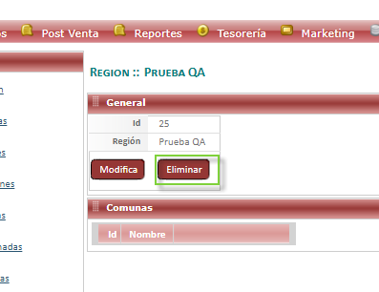

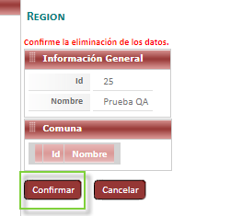

liminacion mediante Link Region, de forma exitosa.

